**Отчет**

**об участии в республиканской акции «Безопасный газ»**

**МКОУ СОШ № 9 г. Кизляра**

**2019-2020 учебный год**

На основании письма Министерства образования и науки РД №06-12549/08-08/19 от 29.11.2019 г. В МКОУ СОШ № 9 в целях формирования основ безопасности жизнедеятельности у обучающихся с 01.12.19 г по 14.12.2019 г для обучающихся  1-11 классов  были проведены тематические классные часы, викторины, конкурсы, соревнования, посвященные акции «Безопасный газ».

   Цель мероприятий, проведенных в рамках  акции:

-  формирование у школьников знаний о правилах безопасного использования газа в быту, представлений о свойствах природного газа.

**1.**  С 1 по 14 декабря в 1-11 классах прошли тематические классные часы, викторины, мероприятия, конкурсы по безопасному использованию газа.

**2.**  В 9-11 классах была организована работа лекторских групп из числа обучающихся 11 Б класса под руководством учителя ОБЖ Абдурахманова А.Р., которые провели беседу с учащимися школы о правилах пользования газовыми плитами, колонками и котлами, правилами поведения при появлении запаха газа в помещении.

**3.** Учителем ИЗО Волошиной Л.С. и старшей вожатой Дикань А.А. был проведен конкурс рисунков « Голубое топливо на благо человека» среди учащихся 5-7 классов, «Осторожно – газ!» для учащихся 2-4 классов.

**4.** «Безопасный газ!», под таким девизом 6 декабря прошла информационно-профилактическая акция волонтёрского отряда «Горячие сердца» МКОУ СОШ № 9 под руководством Волошиной Л.С. В рамках Акции активисты-волонтёры раздали информационные листовки на тему «Безопасное использование бытового газа и газового оборудования», а также провели беседу с учащимися школы и горожанами по данной тематике.

**5.** Учителями физической культуры среди 7-х классов были проведены спортивные соревнования «Мы за безопасный газ!»

**6.** Среди 2-4 классов руководитель МО начальных классов Абдуразакова И.Ю. провела конкурс чтецов «Огонь – опасность!».

**7.**  Оборудован информационный стенд по пропаганде безопасного пользования газом.

Учащиеся сделали вывод, что нарушение правил безопасной эксплуатации может обернуться непоправимой бедой, гибелью людей и большими разрушениями.

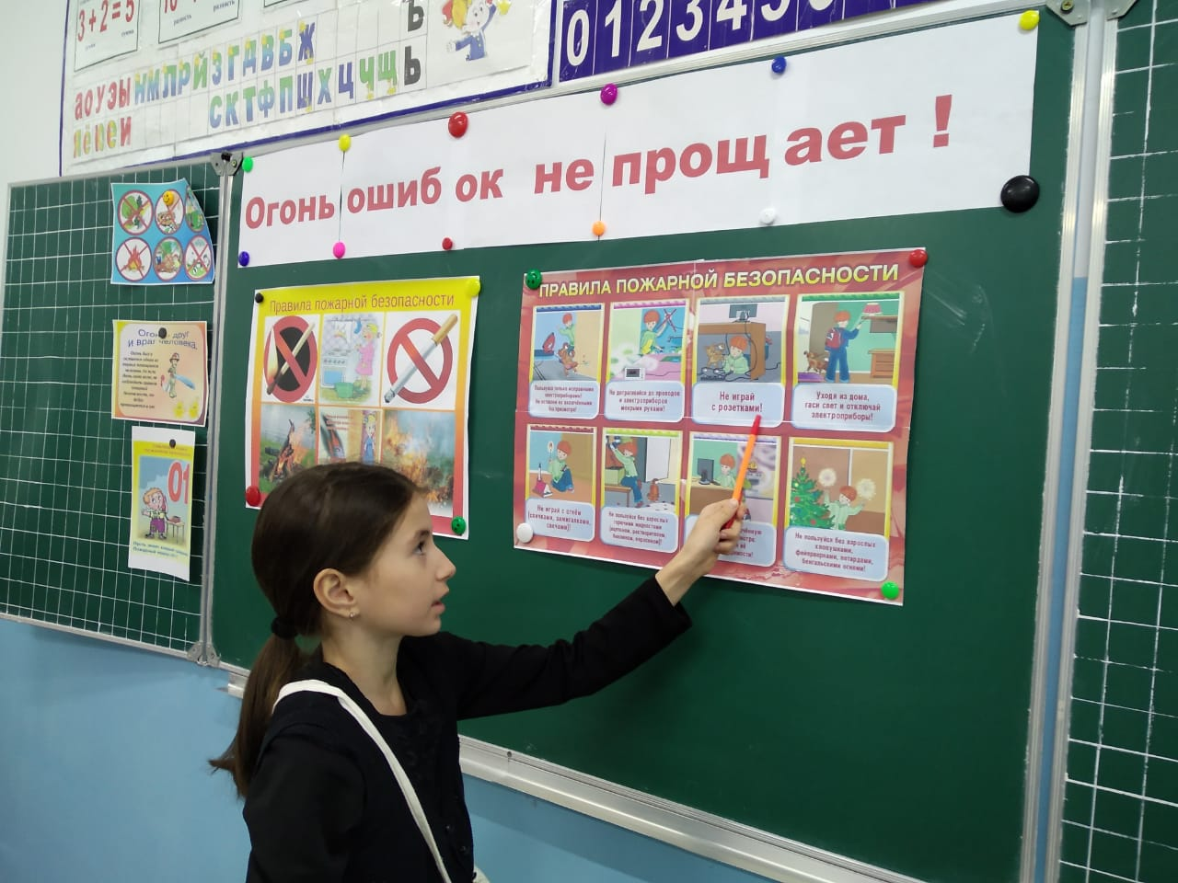

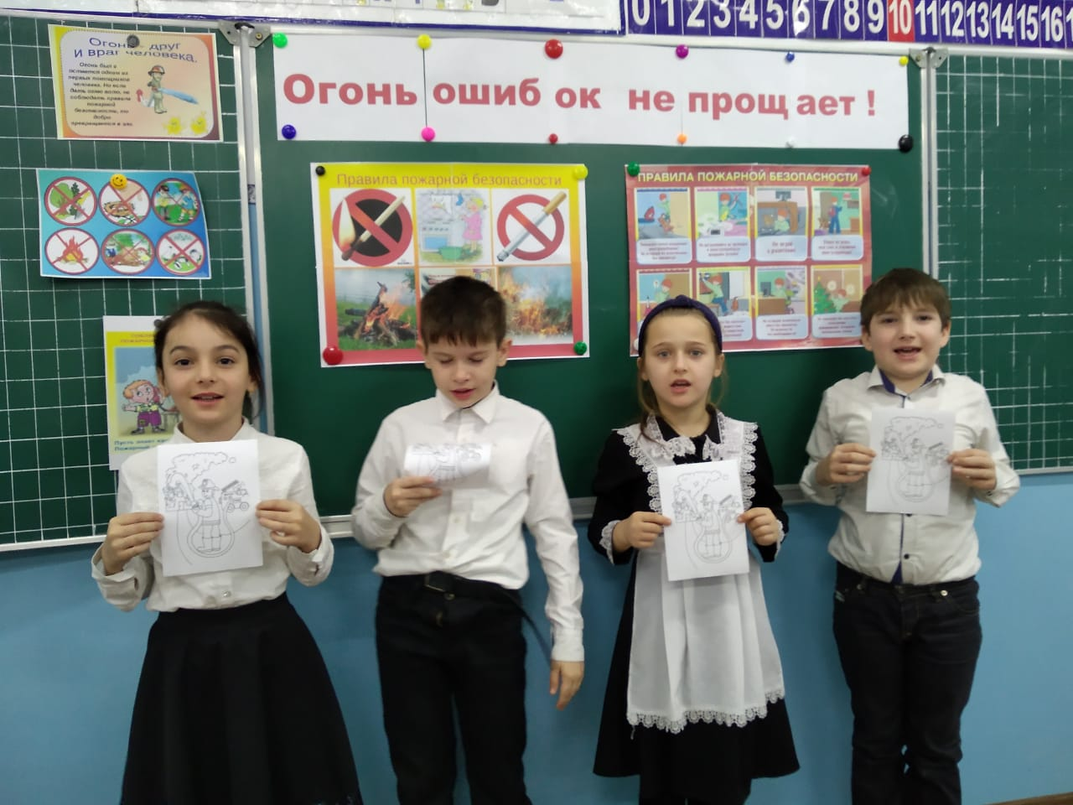

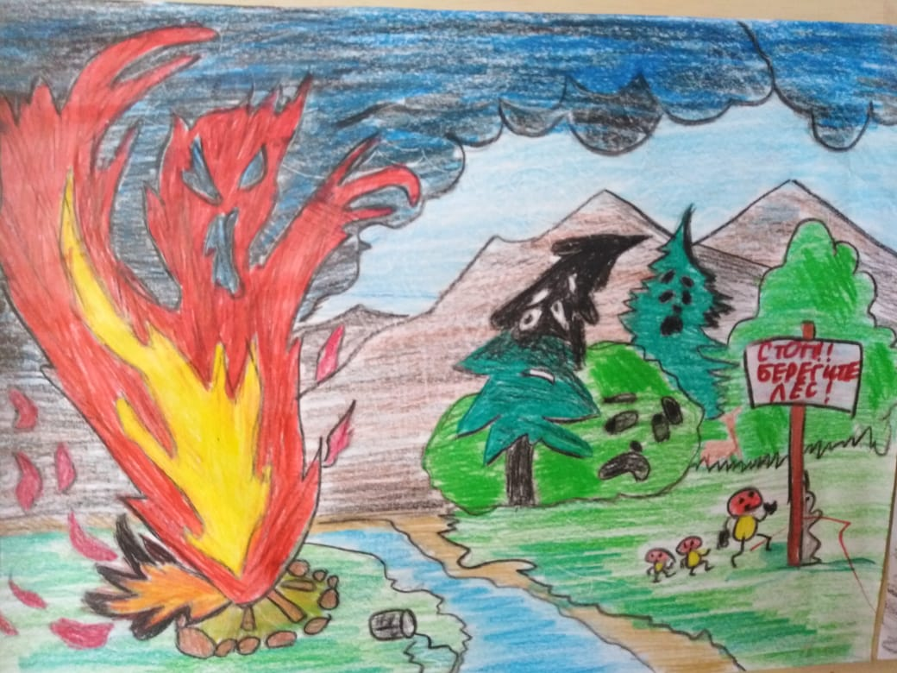

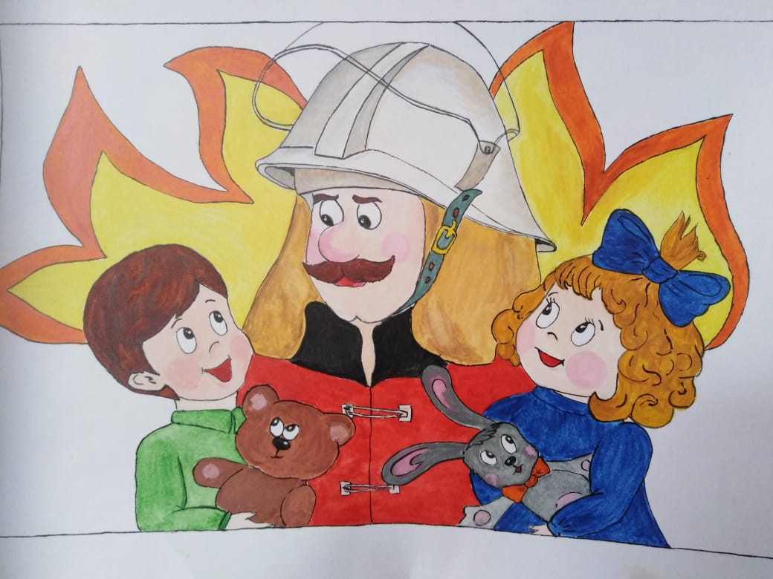

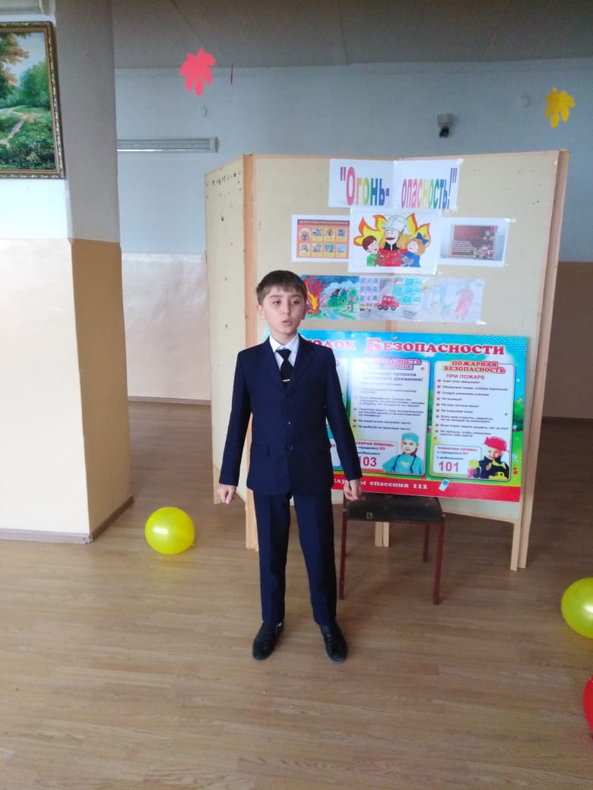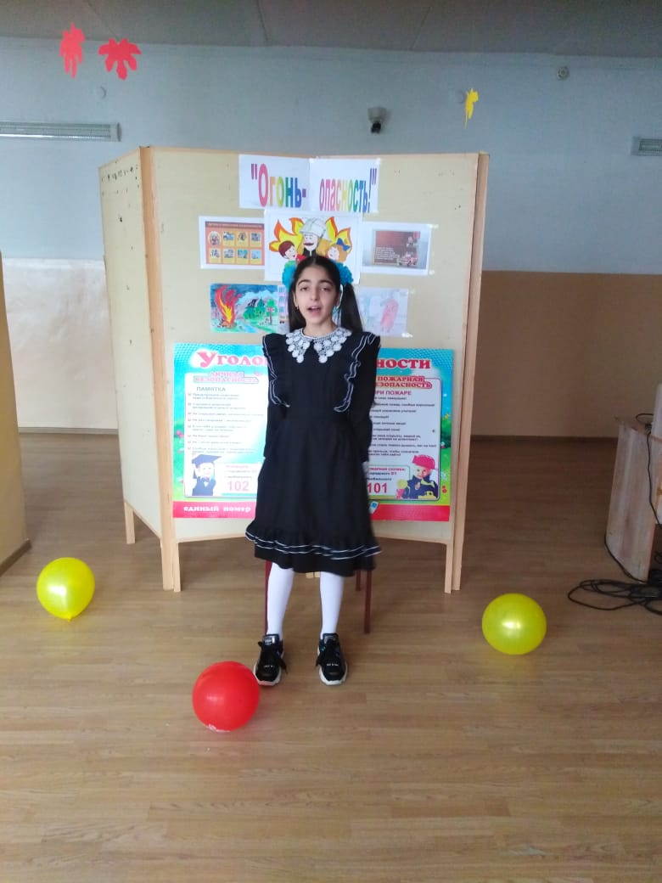

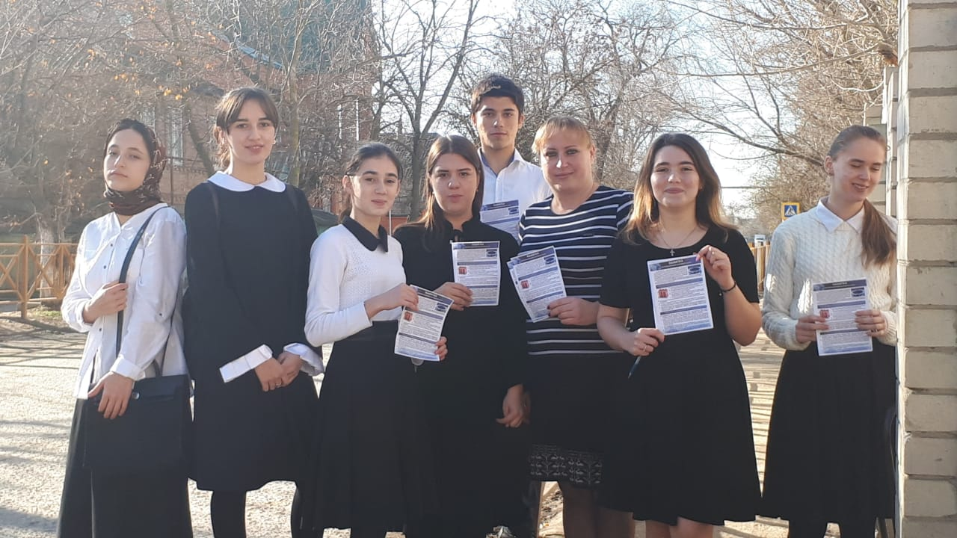

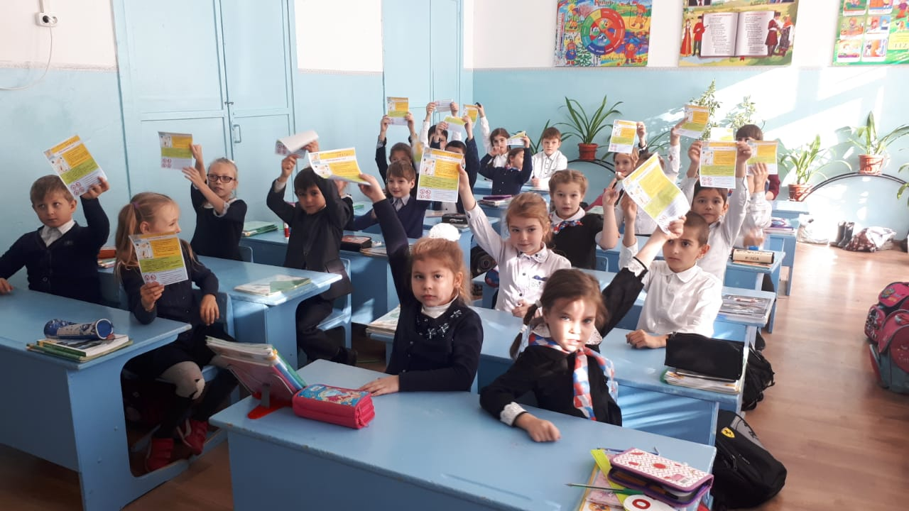

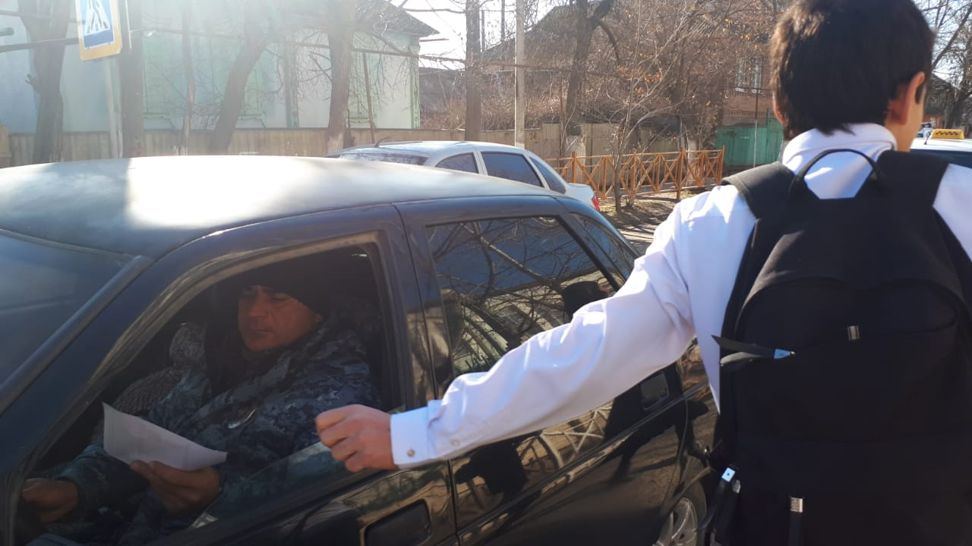

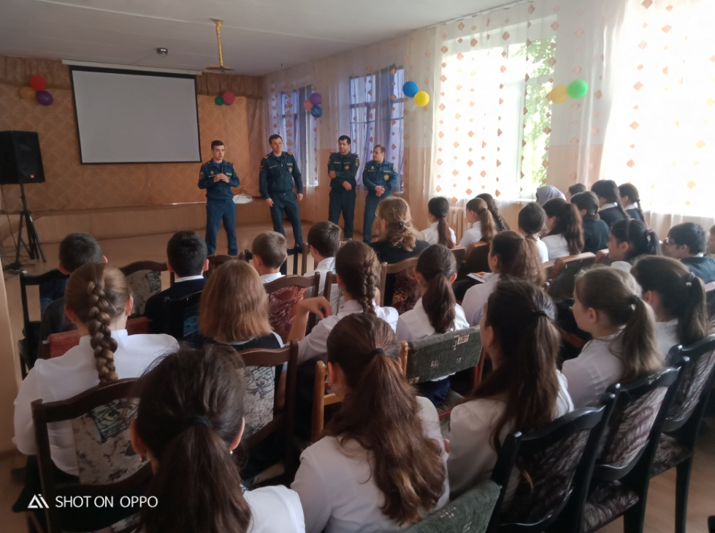

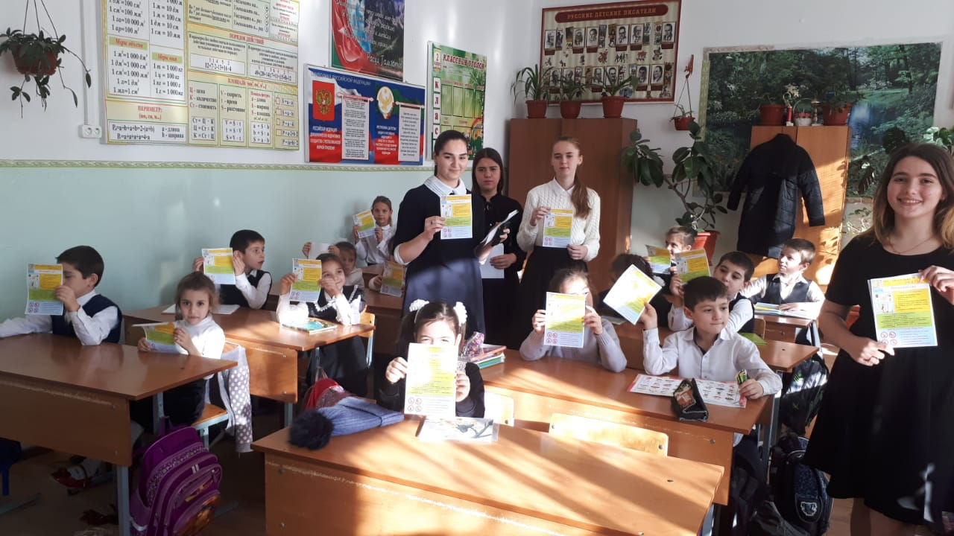

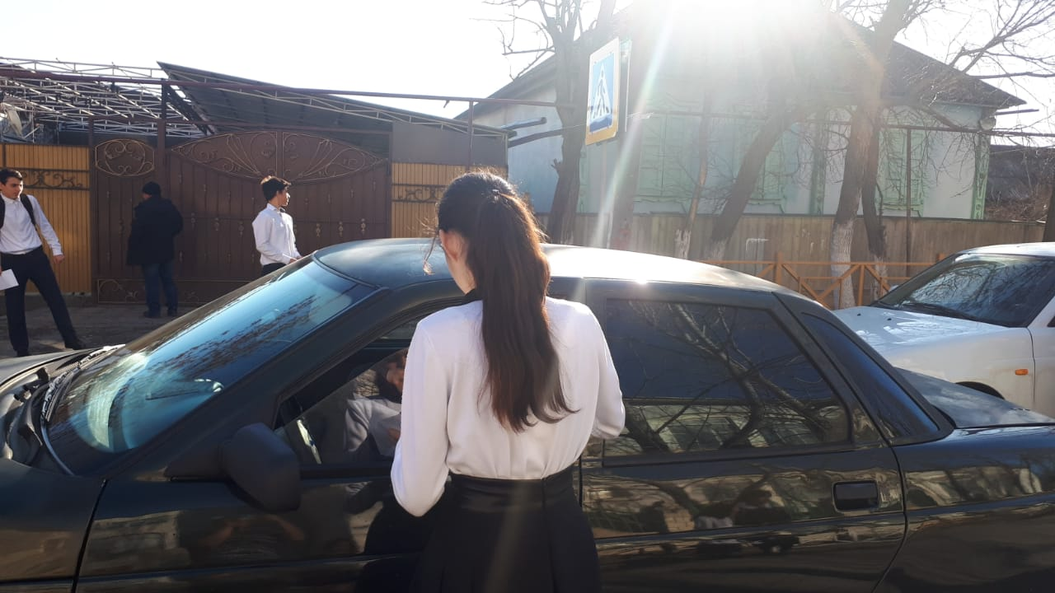

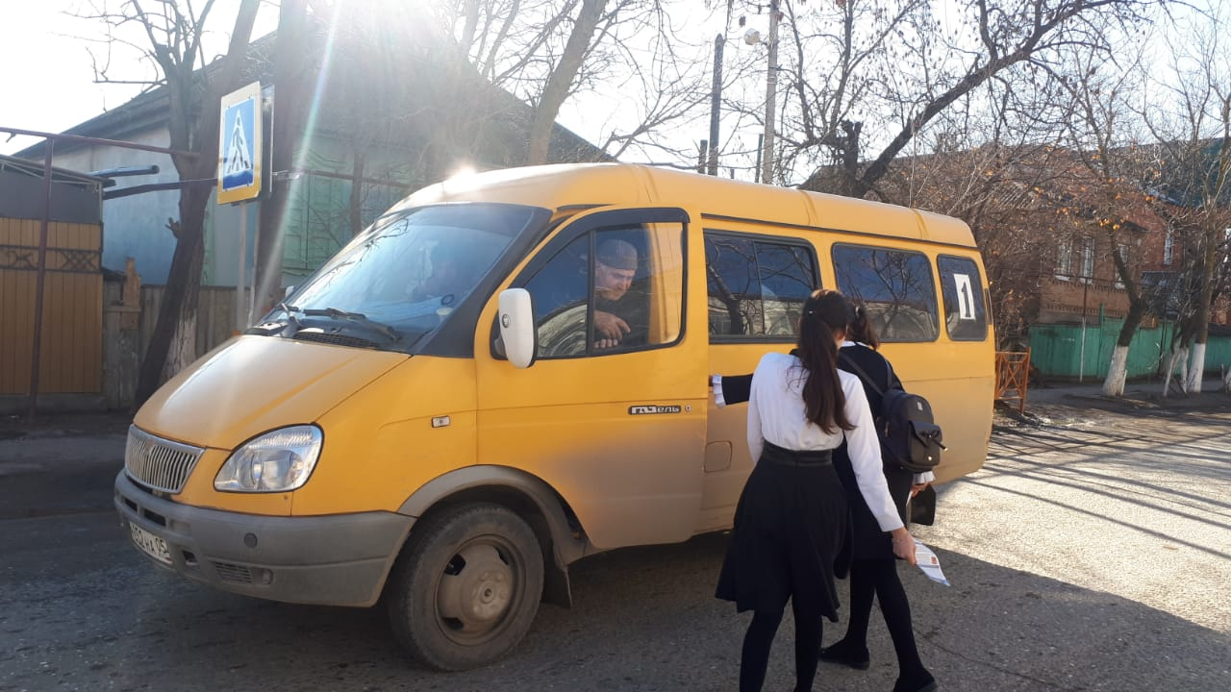

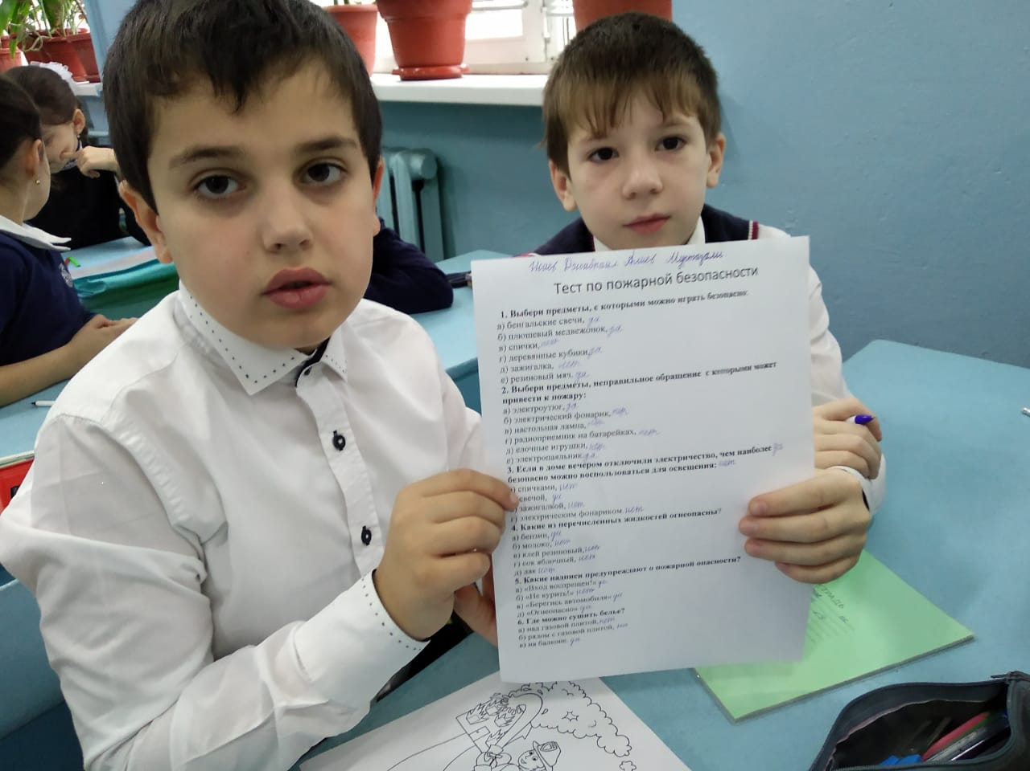

Заместитель директора по ВР : Дикань С.А.